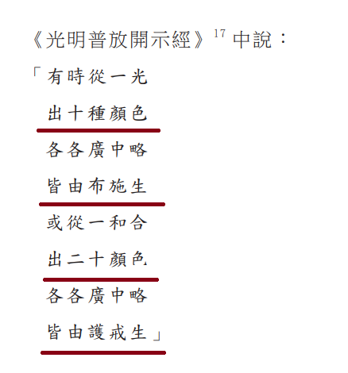[1]

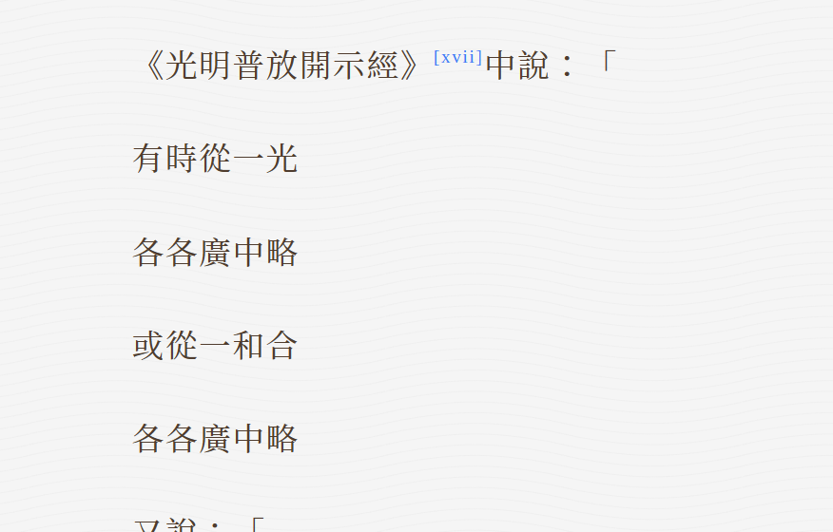[2]

由于在线阅读版本图[2]中缺少四句,故intertext 455/457/459/461中文部分添加图[1]划线偈颂。